Universidad Técnica Nacional

Curso: Base de Datos

Documentación del Laboratorio

Laboratorio: Reservas de Vuelo

Profesor: Andrés Joseph Jiménez Leandro - IIC-2025

Estudiantes:

Kristel Fiorella Barquero Arias

Kiany Daney Granados Díaz

Cristian Gdo Acuña Rodríguez

**Tabla de contenidos**

Introducción 3

Implementación de las tablas normalizadas 4

Diagrama de relación UML de Bases de Datos 5

Administración de la Base de Datos 6

Interfaz de Java 7

Recomendaciones Finales 8

# **Introducción**

El presente laboratorio consiste en el desarrollo de un sistema de gestión de reservas de vuelos, diseñado para aplicar los conocimientos adquiridos en bases de datos y programación orientada a objetos. Para la creación y administración de la base de datos se utilizó como motor SQL Server 2022, donde se implementó la normalización con el objetivo de garantizar la integridad y consistencia de los datos. En cuanto al desarrollo del frontend, se empleó Java Swing para la interfaz gráfica, esto permite a los usuarios realizar operaciones básicas como consultar vuelos, gestionar reservaciones y procesar pagos en una vista más amigable y entendible.

El trabajo se distribuyó entre los miembros del equipo, asignando responsabilidades específicas: algunos integrantes se enfocaron en el desarrollo de consultas SQL complejas, mientras que otros trabajaron en la implementación de la interfaz gráfica. Esta división de tareas permitió integrar satisfactoriamente ambos componentes. Como resultado se obtuvo un sistema funcional que cumple con los requisitos académicos establecidos. Así mismo, el laboratorio demostró la importancia de un buen diseño de base de datos y una correcta integración con la interfaz de usuario.

# 

# **Implementación de las tablas normalizadas**

Imagen #1: Tablas independientes

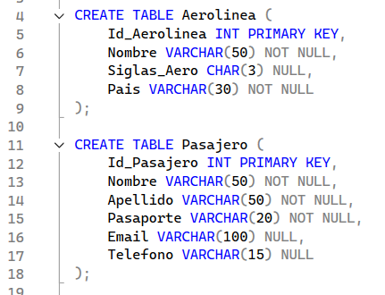

Fuente: Elaboración propia

Primero se crearon las tablas independientes, ya que estas tablas sirven como base para luego establecer relaciones con las demás entidades.

Imagen #2: Estructura de la Tabla Vuelo

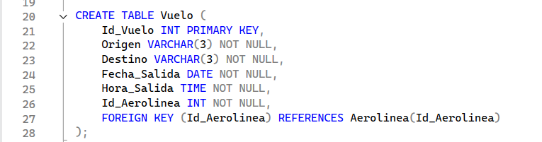

Fuente: Elaboración propia

La tabla Vuelo fue establecida para brindar de manera concisa los datos espaciales y temporales del Vuelo que se desea reservar además de relacionarse con la entidad Aerolínea. En este sentido la tabla vuelo muestra detalles específicos de cada uno de los vuelos disponibles.

Imagen #3: Tablas en las que se basa el sistema de reservas

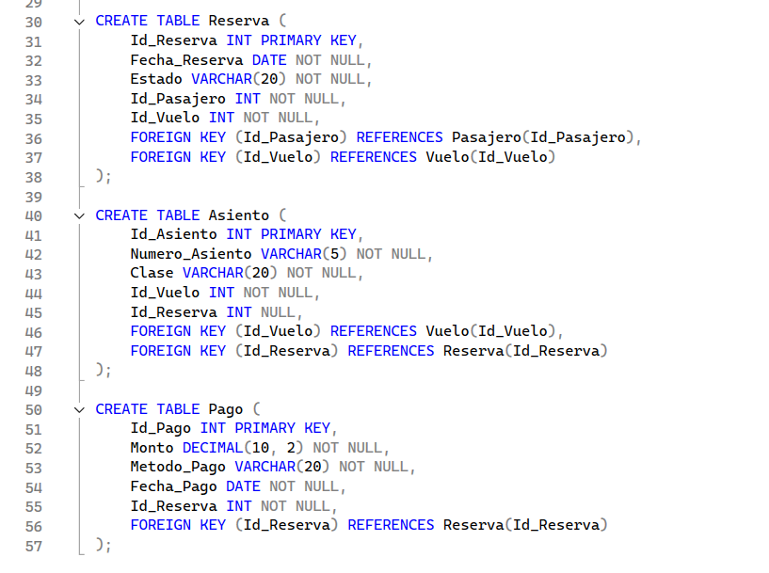

Fuente: Elaboración propia

Estas tres tablas trabajan juntas para gestionar todo el proceso de la reserva como tal. En un primer orden, la tabla “Reserva” es la tabla principal en la lógica del sistema, ya que vincula al pasajero con su vuelo. En un segundo orden, por cada reserva creada la tabla “Asiento” permite asignar el puesto del pasajero, manteniendo la libertad de poder manejar el estado de los asientos entre disponibles o reservados. Finalmente, la tabla “Pago” registra la transacción de la compra, esto asegura que cada reserva tenga un comprobante de pago vinculado, generando mayor organización a la hora de gestionar el tema finanzas de la aerolínea y comprobante del pasajero. La unión de estas tablas garantiza que desde la selección del vuelo hasta el pago final, la información quede registrada en el sistema.

# 

# **Recomendaciones Finales**

Se recomienda mantener una buena estructura de normalización para asegurar la integridad de los datos y evitar la redundancia de los mismos. También se recomienda seguir documentando cada uno de los cambios que se realicen en la base de datos, ya que es la manera en la que se puede entender la estructura para dar el seguimiento correspondiente y actuar a partir de la evidencia suministrada en los documentos.

Se recomienda mantener un manejo ordenado de las diferentes clases o formularios utilizados para crear la interfaz de Java en cualquier caso lo ideal es la realización de formularios divididos y simplemente llamados en los diferentes lugares.